JS基础知识（上）
变量类型和计算
题目
JS中使用typeof能得到哪些类型
答
typeof undefined;//undefined值类型
typeof ‘abc’//string值类型
typeof 123//number值类型
typeof true//boolean值类型
typeof {}//object引用类型
typeof []//object引用类型
type null//object引用类型
typeof console.log;//function引用类型

typeof 只能区分值类型的数据，无法区分引用类型

何时使用===何时使用==
if(obj.a==null){
//这里相当于obj.a===null||obj.a===undefined，简写形式
//这里是jquery源码中推荐的写法
除此之外都使用===等于
}
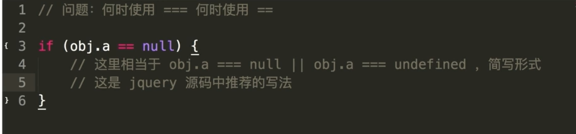

JS中有哪些内置函数
Object
Array
Boolean
String
Function
Date
RegExp
Error
JSON

JS变量按照存储方式区分为哪些类型，并描述其特点

1值类型：每个变量都可存储各自的值不会相互影响
2引用类型：每个变量的修改是相互影响的，可以无限制扩展属性

如何理解JSON
JSON只不过是一个JS对象而
JSON.stringify({a:10,b:20})//将JSON转为字符串
JSON.parse(‘{“a”:10,”b”:20}’)//将字符串转为JSON对象

1变量类型
2变量计算

变量类型
值类型VS引用类型
typeof运算符详解

值类型：每个变量都可存储各自的值不会相互影响这就是值类型
var a=100
var b=a
a=200
console.log(b);//100

引用类型:可以无限制的扩展属性
对象、数组、函数

var a={age:20}
var b=a;
b.age=21
console.log(a.age);//21

变量计算 强制类型转换
1字符串接接
2==运算符
3if语句
4逻辑运算

字符串接拼
var a=100+10//110
var b=100+’10’//’10010’这里转换为字符串
==运算符
100==’100’//true
0==’’//true
null==undefined;//true
if语句
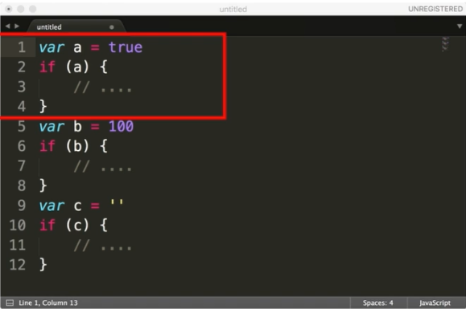
逻辑运行算

在if中会转为false
if(0){}
if(NaN){}
if(‘’){}
if(false){}
if(undefined){}
if(null){}

